Uniones químicas
Cuando dos elementos se unen para lograr la mayor estabilidad (poco reactivos) posible, para ello se rigen por la regla del octeto que dice se repartirán los electrones de forma tal que completen su ultimo orbital con 8 electrones, come es el caso de los gases nobles, que son las sustancias más estables. Tipos:
- Sustancias simples: Formadas por el mismo átomo.
- Sustancias compuestas: Formadas por átomos distintos.
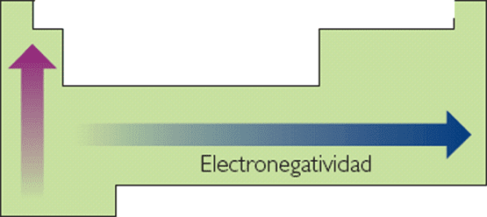
Electronegatividad: Capacidad que tienen los átomos de atraer electrones. Aumenta:
Metales: son poco electronegativos, pierden electrones.
No metales: son muy electronegativos, atraen electrones.
Tipos de uniones químicas:
- Iónica: metal + no metal.
- Covalente: no metal + no metal
- Metálica: metal + metal.
Características de la unión iónica (metal + no metal):
- Se unen elementos con diferente electronegatividad.
- Tienen elevados puntos de fusión y puntos de ebullición.
- Se forman iones con cargas netas + (metales) y – (no metales).
- Se forman compuestos iónicos con una unidad de fórmula.
- Los compuestos formados disueltos en agua conducen la corriente eléctrica.
- Tienen una estructura de Lewis característica. (ver adjunto).
Características de la unión covalente (no metal + no metal):
- Se unen elementos con electronegatividad alta y similar.
- Tienen bajos puntos de fusión y puntos de ebullición (< 300°c).
- Se forman moléculas propiamente dichas.
- No hay cargas eléctricas netas (no hay formación de iones).
- Están por lo general en los tres estados y son aislantes de la electricidad.
- La principal característica es que se “comparten electrones de a pares”
Hay varios tipos de unión covalente:
- Simple: 1 par de electrones.
- Doble: 2 pares de electrones.
- Triple: 3 pares de electrones.
- Coordinada o dativa: luego que los elementos hayan cumplido con la regla del octeto. Se realiza con el fin de que cada elemento (no metal) cumpla con su estado de oxidación (señalado en números romanos). No confundir estado de oxidación o N° de oxidación (cantidad de e- que un no metal comparte en una unión covalente) con la cantidad de electrones del no metal en el último nivel (dada por el N° romano del grupo en el que se encuentra).
Características de la unión metálica (metal + metal):
- Se unen elementos con electronegatividad baja.
- Si se unen átomos de elementos iguales se forma un metal puro.
- Si los átomos son distintos se forma una aleación.
- Tienen elevados puntos de fusión y puntos de ebullición.
- Todos los metales a temperatura ambiente son sólidos, salvo el mercurio, galio y cesio que son líquidos.
- Se forman estructuras cristalinas muy ordenadas. Con electrones “libres”, deslocalizados, que se mueven entre los núcleos.
- Son excelentes conductores de la electricidad y del calor.
- Los metales no se representan mediante la estructura de Lewis, solo con el símbolo de este, o de la aleación.

